МИНИСТЕРСТВО НАУКИ И ВЫСШЕГО ОБРАЗОВАНИЯ РОССИЙСКОЙ ФЕДЕРАЦИИ
ФЕДЕРАЛЬНОЕ ГОСУДАРСТВЕННОЕ БЮДЖЕТНОЕ ОБРАЗОВАТЕЛЬНОЕ УЧРЕЖДЕНИЕ ВЫСШЕГО ОБРАЗОВАНИЯ
«МИРЭА — Российский технологический университет»
(РТУ МИРЭА)
Институт перспективных технологий и индустриального программирования
Кафедра индустриального программирования

ОТЧЕТ ПО КОНТРОЛЬНОЙ РАБОТЕ № 2
по дисциплине «Технологии индустриального программирования»
Тема: «Формы, валидация, асинхронные операции и работа с HTTP API»

Выполнил:
студент группы ЭФБО-17-25
Сидорович Денис Сергеевич
Вариант 7 (расчёт: ((23 - 1) % 8) + 1 = 7)
Проверил:
Бочаров Михаил Иванович

Москва 2026 г.
Дисциплина | Технологии индустриального программирования
Институт | Перспективных технологий и индустриального программирования
Кафедра | Индустриального программирования
Вид учебного материала | Практика
Преподаватель | Бочаров Михаил Иванович
Семестр | 3 семестр, 2026-2027

Контрольная работа № 2
Формы, валидация, асинхронные операции и работа с HTTP API. Задания и отчёт
Формат: очно, индивидуально. Максимум — 4 балла.
Порядок работы: Используйте собственные готовые решения ПР4–ПР6. Выполните перечисленные ниже проверки и вставьте материалы в этот документ. Заново писать приложение не требуется.
Что сдавать: Один заполненный DOCX: код — текстом, по одному читаемому скриншоту на каждое задание. Серые подсказки заменены материалами студента. Полные проекты, все проверки ПР и отдельные отчёты не нужны. Ссылка на GitHub не заменяет содержимое файла.
1. Валидация данных формы задачи — 1 балл
Используйте функцию validateTaskDraft(draft, categories) из ПР4 (и ПР6). Функция принимает черновик формы и массив доступных категорий. Она проверяет название (строка от 1 до 100 символов после trim), допустимый приоритет (low, medium, high) и числовой categoryId, присутствующий в списке категорий. При успехе возвращается { valid: true, value, errors: {} }, где value содержит нормализованные поля. При ошибках возвращается { valid: false, errors }, где каждому неверному полю сопоставлен понятный текст ошибки.
Проверить: 1) Корректные входные данные: { title: " Подготовить учебный релиз ", priority: "high", categoryId: "2" } → valid: true, нормализованное название, categoryId: 2; 2) Некорректные данные: { title: " ", priority: "urgent", categoryId: "99" } → valid: false, ошибки для трёх полей title, priority, categoryId; 3) Граничные значения длины названия: 1 символ ('A') — valid: true; 100 символов — valid: true; 101 символ — valid: false.
В отчёт: Листинг функции validateTaskDraft, код трёх проверочных запусков и один скриншот вывода в терминале.
Листинг 1. Функция validateTaskDraft и проверочные запуски (задание 1):
const ALLOWED_PRIORITIES = new Set(["low", "medium", "high"]);
export function validateTaskDraft(draft, categories = []) {
const errors = {};
const rawTitle = typeof draft?.title === "string" ? draft.title : "";
const trimmedTitle = rawTitle.trim();
if (trimmedTitle.length < 1 || trimmedTitle.length > 100) {
errors.title = "Название должно содержать от 1 до 100 символов.";
}
const rawPriority = draft?.priority;
if (typeof rawPriority !== "string" || !ALLOWED_PRIORITIES.has(rawPriority)) {
errors.priority = "Выберите корректный приоритет из списка.";
}
const rawCategoryId = Number(draft?.categoryId);
const categoryExists = Number.isSafeInteger(rawCategoryId)
&& rawCategoryId > 0
&& (categories || []).some((category) => category.id === rawCategoryId);
if (!categoryExists) {
errors.categoryId = "Выберите существующую категорию.";
}
const valid = Object.keys(errors).length === 0;
return {
valid,
value: {
title: trimmedTitle,
priority: rawPriority,
categoryId: Number.isSafeInteger(rawCategoryId) ? rawCategoryId : null,
},
errors,
};
}
// Проверочные запуски:
const categories = [{ id: 1, name: "Учёба" }, { id: 2, name: "Проект" }, { id: 3, name: "Организация" }];
// 1. Корректные данные с пробелами и числом в строке
const res1 = validateTaskDraft({ title: " Подготовить учебный релиз ", priority: "high", categoryId: "2" }, categories);
console.log("1. Корректные данные: valid =", res1.valid, "value =", res1.value);
// 2. Полностью некорректные данные
const res2 = validateTaskDraft({ title: " ", priority: "urgent", categoryId: "99" }, categories);
console.log("2. Некорректные данные: valid =", res2.valid, "errors =", res2.errors);
// 3. Граничные значения длины названия (1, 100 и 101 символ)
console.log("3a. Длина 1 символ ('A'): valid =", validateTaskDraft({ title: "A", priority: "low", categoryId: 1 }, categories).valid);
console.log("3b. Длина 100 символов: valid =", validateTaskDraft({ title: "X".repeat(100), priority: "medium", categoryId: 1 }, categories).valid);
console.log("3c. Длина 101 символ: valid =", validateTaskDraft({ title: "Y".repeat(101), priority: "medium", categoryId: 1 }, categories).valid);
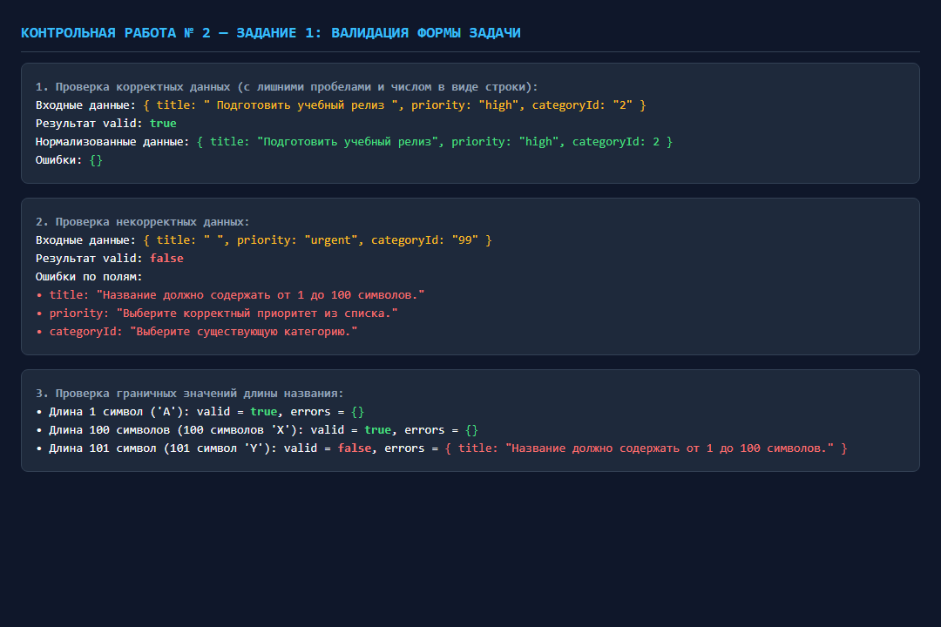
Рисунок 1. Результаты трёх проверочных сценариев валидации данных формы задачи
2. Локальное версионированное хранилище данных — 1 балл
Используйте модуль task-storage.js из ПР4. Для надёжного сохранения состояния список упаковывается в конверт с версией формата { version: 1, tasks }. Функции saveTasks и loadTasks выполняют глубокую валидацию схемы через isValidTaskList. При обнаружении повреждённого JSON или несовместимой версии формата запись удаляется из хранилища, а приложение безопасно возвращает резервный список fallbackTasks без падения интерфейса.
Проверить: 1) Успешное сохранение и загрузка валидного списка задач (версия 1) → ok: true, source: "storage", сохранены и возвращены 2 задачи; 2) Обработка повреждённого JSON в storage (незакрытая строка/скобка) → перехват синтаксической ошибки, source: "fallback", повреждённый ключ удалён из storage; 3) Несовместимая версия формата данных (version: 99) → отклонение, source: "fallback", некорректная запись удалена.
В отчёт: Листинг модуля task-storage.js (функции isValidTaskList, loadTasks, saveTasks), код проверок и один скриншот вывода в терминале.
Листинг 2. Модуль task-storage.js и проверочные сценарии (задание 2):
export const STORAGE_VERSION = 1;
export function isValidTaskList(value) {
if (!Array.isArray(value)) return false;
const seenIds = new Set();
for (const item of value) {
if (!item || typeof item !== "object") return false;
if (typeof item.id !== "number" || !Number.isSafeInteger(item.id) || item.id <= 0 || seenIds.has(item.id)) return false;
seenIds.add(item.id);
if (typeof item.title !== "string" || item.title.trim().length < 1 || item.title.trim().length > 100) return false;
if (typeof item.completed !== "boolean") return false;
if (!["low", "medium", "high"].includes(item.priority)) return false;
}
return true;
}
export function saveTasks(storage, key, tasks) {
if (!storage || typeof storage.setItem !== "function") return { ok: false, error: "Хранилище недоступно" };
if (!isValidTaskList(tasks)) return { ok: false, error: "Некорректная структура списка" };
try {
const payload = JSON.stringify({ version: STORAGE_VERSION, tasks });
storage.setItem(key, payload);
return { ok: true };
} catch (err) {
return { ok: false, error: "Ошибка сериализации или квоты" };
}
}
export function loadTasks(storage, key, fallbackTasks) {
const fallbackCopy = (fallbackTasks || []).map(t => ({ ...t }));
if (!storage || typeof storage.getItem !== "function") return { ok: false, source: "fallback", tasks: fallbackCopy };
try {
const raw = storage.getItem(key);
if (raw === null) return { ok: true, source: "initial", tasks: fallbackCopy };
const parsed = JSON.parse(raw);
if (!parsed || typeof parsed !== "object" || parsed.version !== STORAGE_VERSION || !isValidTaskList(parsed.tasks)) {
storage.removeItem(key);
return { ok: false, source: "fallback", tasks: fallbackCopy, error: "Неподдерживаемая версия или неверная схема" };
}
return { ok: true, source: "storage", tasks: parsed.tasks };
} catch (err) {
try { storage.removeItem(key); } catch {}
return { ok: false, source: "fallback", tasks: fallbackCopy, error: "Данные хранилища повреждены" };
}
}
// Проверочные запуски:
const storage = new MemoryStorage();
const KEY = "tip-js-kr2-tasks";
const fallbackTasks = [{ id: 1, title: "Изучить функции", completed: true, priority: "medium" }, { id: 4, title: "Подготовить модель", completed: false, priority: "high" }];
// 1. Сохранение и загрузка валидного набора
saveTasks(storage, KEY, fallbackTasks);
console.log("1. Сохранение:", storage.getItem(KEY));
console.log(" Загрузка:", loadTasks(storage, KEY, fallbackTasks).source);
// 2. Обработка повреждённого JSON
storage.setItem(KEY, "{broken json syntax: missing quotes");
console.log("2. Повреждённый JSON:", loadTasks(storage, KEY, fallbackTasks).error, "storage очищен:", storage.getItem(KEY) === null);
// 3. Несовместимая версия (version: 99)
storage.setItem(KEY, JSON.stringify({ version: 99, tasks: fallbackTasks }));
console.log("3. Несовместимая версия:", loadTasks(storage, KEY, fallbackTasks).error);
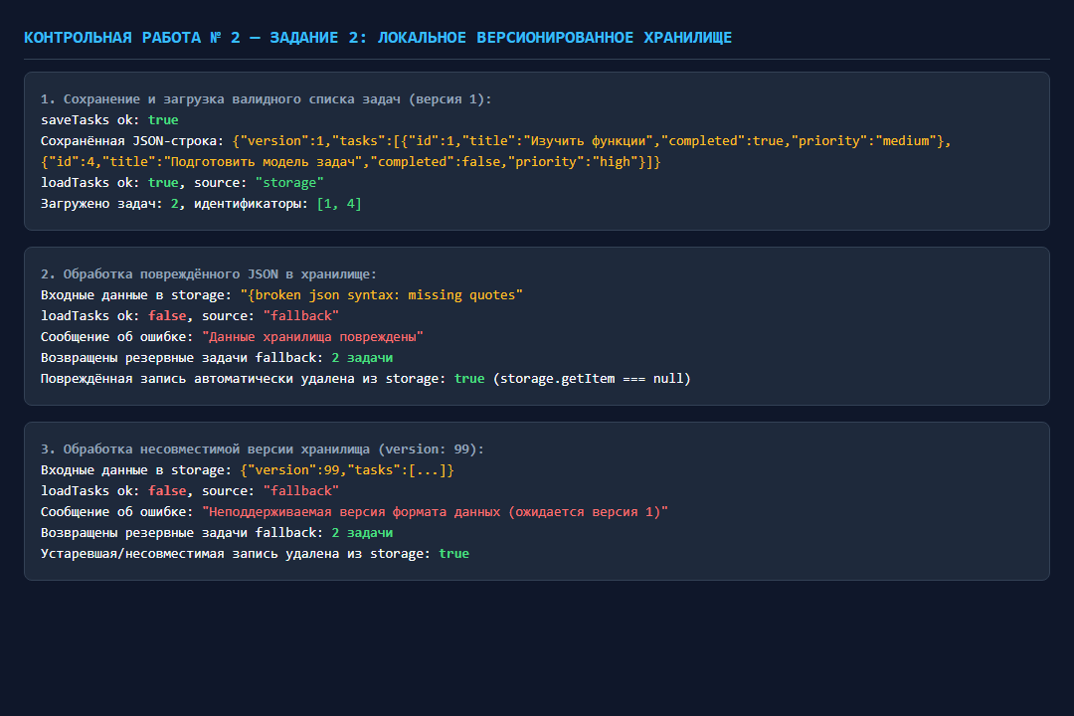
Рисунок 2. Результаты проверок сохранения, загрузки и восстановления версионированного хранилища
3. Асинхронный HTTP-клиент и классификация ошибок — 1 балл
Используйте общий HTTP-клиент createApiClient из ПР5–ПР6. Клиент стандартизирует сетевые вызовы fetch, поддерживает методы GET, POST, PATCH, DELETE, формирует query-параметры, добавляет заголовок Accept: application/json и сериализует JSON-тело. Для статуса 204 No Content возвращается null без вызова response.json(). Тайм-аут реализуется через AbortSignal.timeout, а внешняя отмена — через AbortSignal.any. Ошибки типизируются в ApiError с различимыми видами kind: http, network, timeout, aborted, invalid-response.
Проверить: 1) Успешный GET-запрос с фильтром GET /api/tasks?completed=false → статус 200 OK, получено 7 задач; 2) Прерывание по тайм-ауту (timeoutMs: 15 мс к отладочному маршруту /api/debug/delay?ms=150) → выброс ApiError с kind: "timeout"; 3) Серверная ошибка HTTP 404 (GET /api/tasks/999) → выброс ApiError с kind: "http", статусом 404, кодом контракта TASK_NOT_FOUND и деталями { id: 999 }; 4) Успешный ответ 204 No Content (DELETE /api/tasks/1) → возврат null без ошибки парсинга JSON.
В отчёт: Листинг модуля api-client.js, код четырёх проверочных сценариев и один скриншот вывода в терминале.
Листинг 3. Модуль api-client.js и проверочные вызовы сетевого клиента (задание 3):
export class ApiError extends Error {
constructor(message, { kind, status = null, code = null, details = null, url = null, cause } = {}) {
super(message, cause === undefined ? undefined : { cause });
this.name = "ApiError";
this.kind = kind;
this.status = status;
this.code = code;
this.details = details;
this.url = url;
}
}
export function createApiClient({ baseUrl, fetchFn = globalThis.fetch, timeoutMs = 3000 } = {}) {
// Валидация baseUrl, fetchFn, timeoutMs...
async function requestJson(path, { method = "GET", query = {}, body, signal, timeoutMs: reqTimeoutMs } = {}) {
const normalizedMethod = String(method).toUpperCase();
if (!["GET", "POST", "PATCH", "DELETE"].includes(normalizedMethod)) throw new TypeError("Недопустимый метод");
if (normalizedMethod === "GET" && body !== undefined) throw new TypeError("GET не должен иметь тело");
const requestUrl = buildUrl(baseUrl, path, query);
const headers = new Headers({ Accept: "application/json" });
let serializedBody;
if (body !== undefined && body !== null) {
headers.set("Content-Type", "application/json");
serializedBody = JSON.stringify(body);
}
const timeoutSignal = AbortSignal.timeout(reqTimeoutMs ?? timeoutMs);
const combinedSignal = signal ? AbortSignal.any([signal, timeoutSignal]) : timeoutSignal;
let response;
try {
response = await fetchFn(requestUrl, { method: normalizedMethod, headers, body: serializedBody, signal: combinedSignal });
} catch (err) {
if (err instanceof ApiError) throw err;
if (signal?.aborted) throw new ApiError("Запрос отменён.", { kind: "aborted", url: requestUrl, cause: err });
if (timeoutSignal.aborted || err?.name === "TimeoutError") throw new ApiError("Время ожидания ответа истекло.", { kind: "timeout", url: requestUrl, cause: err });
throw new ApiError("Сетевая ошибка при обращении к серверу.", { kind: "network", url: requestUrl, cause: err });
}
if (!response.ok) {
let errorData = null;
try { if (response.headers.get("content-type")?.includes("application/json")) errorData = await response.json(); } catch {}
throw new ApiError(errorData?.error?.message || `Ошибка ${response.status}`, {
kind: "http", status: response.status, code: errorData?.error?.code || null, details: errorData?.error?.details || null, url: requestUrl
});
}
if (response.status === 204) return null;
if (!response.headers.get("content-type")?.includes("application/json")) {
throw new ApiError("Неверный тип контента", { kind: "invalid-response", status: response.status, url: requestUrl });
}
return await response.json();
}
return { requestJson, baseUrl };
}
// 1. Успешный запрос GET /api/tasks?completed=false
const resSuccess = await client.requestJson("/tasks", { query: { completed: false } });
console.log("1. GET 200 OK: получено задач =", resSuccess.data.length);
// 2. Тайм-аут запроса (AbortSignal.timeout)
try { await client.requestJson("/debug/delay", { query: { ms: 150 }, timeoutMs: 15 }); }
catch (err) { console.log("2. Тайм-аут: kind =", err.kind, "сообщение =", err.message); }
// 3. Серверная ошибка HTTP 404 (GET /api/tasks/999)
try { await client.requestJson("/tasks/999"); }
catch (err) { console.log("3. HTTP 404: kind =", err.kind, "code =", err.code, "details =", err.details); }
// 4. Успешный ответ 204 No Content (DELETE /api/tasks/1)
const res204 = await client.requestJson("/tasks/1", { method: "DELETE" });
console.log("4. Ответ 204: результат =", res204); // null
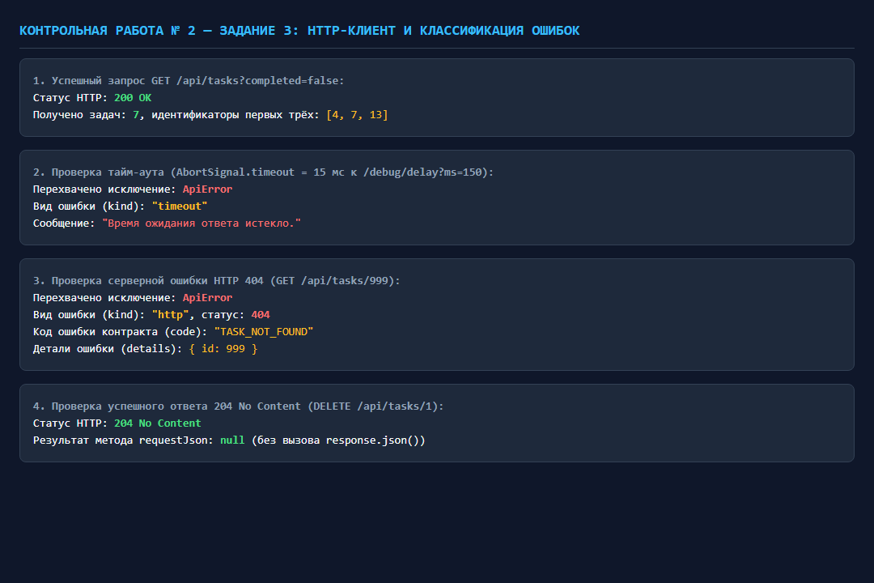
Рисунок 3. Результаты проверок асинхронного HTTP-клиента: успешный GET, перехват таймаута, структурированный 404 и статус 204 No Content
4. Интеграция интерфейса с API и защита от гонок запросов — 1 балл
Откройте выполненное приложение ПР6 с параметром индивидуального варианта 7: http://127.0.0.1:5506/?dataset=variant. Начальный фильтр варианта 7 задаёт q=провер. Изначально в выборку попадают 2 задачи (ID 7 и ID 16). Выполните индивидуальный сценарий варианта 7: создайте через форму задачу, название которой содержит подстроку «Проверить» (например, «Проверить клиентские сценарии ПР6», приоритет «Высокий», категория «Проект»). Убедитесь, что сервер назначает задаче ID 35, а после подтверждения серверной мутации контроллер повторно запрашивает отфильтрованный список (GET /api/tasks?q=провер), и карточка с ID 35 появляется в текущей выборке (счётчик найденных задач увеличивается до 3).
В отчёт: Фрагмент контроллера (методы submit и loadData с защитой от состояния гонки), один скриншот интерфейса приложения с созданной задачей ID 35 и активным фильтром q=провер, а также краткое пояснение механизма защиты от устаревших ответов.
Листинг 4. Фрагмент контроллера app-controller.js (пессимистические мутации и защита от гонок):
let activeAbortController = null;
let loadSequence = 0;
async function loadData(isInitial = false) {
// 1. Отмена предыдущего активного запроса через AbortController
if (activeAbortController) {
activeAbortController.abort();
}
activeAbortController = new AbortController();
const signal = activeAbortController.signal;
// 2. Инкремент счётчика последовательности запросов
loadSequence += 1;
const seq = loadSequence;
view.setListState("loading");
try {
let result;
if (isInitial || !categoriesLoaded) {
result = await api.loadInitialData(currentFilters, { signal });
if (seq !== loadSequence) return; // Отсечение устаревшего ответа
currentCategories = result.categories ?? [];
categoriesLoaded = true;
view.setCategories(currentCategories);
} else {
result = await api.getTasks(currentFilters, { signal });
if (seq !== loadSequence) return; // Отсечение устаревшего ответа
}
currentTasks = result.tasks ?? [];
const total = result.meta?.total ?? currentTasks.length;
view.setTotal(total);
view.setTasks(currentTasks, currentCategories);
view.setListState(currentTasks.length === 0 ? "empty" : "ready");
} catch (error) {
if (seq !== loadSequence) return;
if (error instanceof ApiError && error.kind === "aborted") return; // Отмена не показывается как ошибка
view.setListState("error", messageForError(error));
} finally {
if (seq === loadSequence) activeAbortController = null;
}
}
async function runMutation(action, successMessage) {
view.setMutationPending(true); // Блокировка кнопок от повторных нажатий
try {
await action();
if (successMessage) view.notify(successMessage, "success");
await loadData(false); // Пессимистический повторный GET с сохранёнными фильтрами
} catch (error) {
view.notify(messageForError(error), "error");
} finally {
view.setMutationPending(false); // Разблокировка интерфейса
}
}
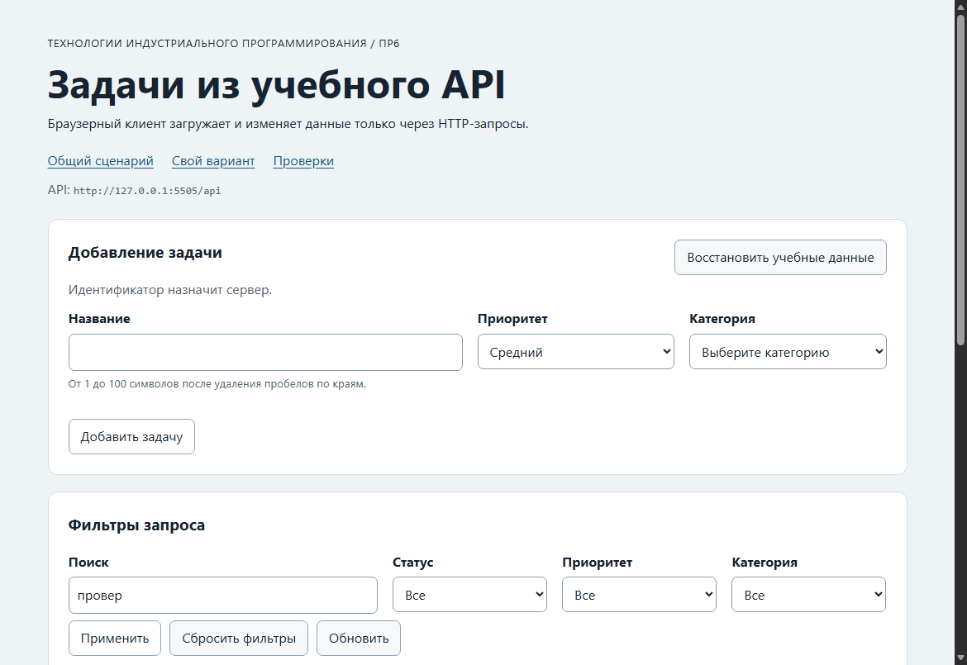
Рисунок 4. Интерфейс браузерного приложения ПР6 (Вариант 7) после создания задачи с подстрокой «Проверить»: карточка ID 35 добавлена сервером, счётчик равен 3
Пояснение механизма защиты от состояния гонки и пессимистического обновления: При отправке каждого нового запроса контроллер инициирует двойной защитный барьер: вызывает abort() на активном AbortController, прерывая сетевой обмен предыдущего запроса, и инкрементирует целочисленный счётчик loadSequence. Локальная переменная seq фиксирует номер текущего запроса, и результат сетевой выборки передаётся в DOM-представление только при условии строгого равенства seq === loadSequence. Это исключает перезапись интерфейса ответом от медленного или задержанного в сети запроса. При изменении данных используется пессимистическая схема: кнопки блокируются через setMutationPending(true), после успешного ответа POST/PATCH/DELETE выполняется автоматический повторный GET /api/tasks с текущими фильтрами, гарантируя отображение только подтверждённого сервером состояния.
Сдача и оценивание
Загрузите на платформу СДО файл КР2_Сидорович_Д._С._ЭФБО-17-25.docx. Каждый скриншот демонстрирует фактический результат выполнения кода в среде Node.js и браузере. На очной защите контрольной работы студент готов объяснить архитектуру сетевого клиента, принципы безопасной работы с DOM и модель асинхронных состояний.
Критерии: за каждое задание начисляется 1 балл (решение полностью корректно, материалы проверок представлены в отчёте, код обоснован); 0,5 балла — частичное выполнение; 0 баллов — задание не выполнено. Итоговый балл: 4 балла из 4 возможных.

